Les mots latins en français
Tu ne le sais peut-être pas, mais tu parles déjà un peu latin ! En effet, tu connais déjà de nombreux mots latins qui sont restés les mêmes en français. Sauras-tu retrouver le mot auquel correspondent les images suivantes ?
 | 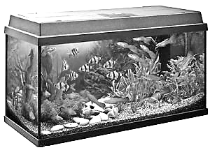 |  | 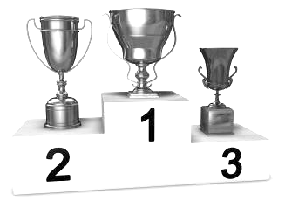
V _ _ _ _ | A _ _ _ _ _ _ _ | L _ _ _ _ _ | P _ _ _ _ _ | D _ _ _ _ _
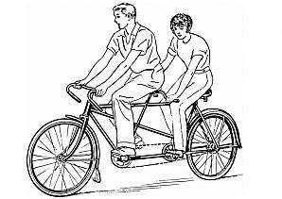 |  |  | 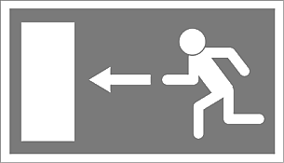
T _ _ _ _ _ | V _ _ _ _ | A _ _ _ _ _ | E _ _ _ | A _ _ _ _

Et il y en a encore bien d’autres ! N’hésite pas à en chercher !

Les mots latins en français
Tu ne le sais peut-être pas, mais tu parles déjà un peu latin ! En effet, tu connais déjà de nombreux mots latins qui sont restés les mêmes en français. Sauras-tu retrouver le mot auquel correspondent les images suivantes ?
V _ _ _ _ | A _ _ _ _ _ _ _ | L _ _ _ _ _ | P _ _ _ _ _ | D _ _ _ _ _
T _ _ _ _ _ | V _ _ _ _ | A _ _ _ _ _ | E _ _ _ | A _ _ _ _

Et il y en a encore bien d’autres ! N’hésite pas à en chercher !

